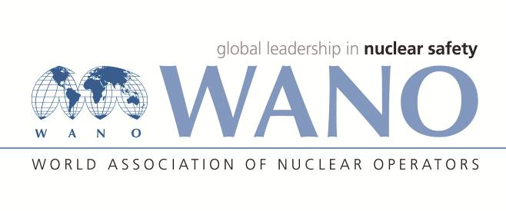 | Московский центр  Всемирная Ассоциация Организаций, эксплуатирующих Атомные Электростанции  ВАО АЭС – МЦ  Россия, 109507, Москва, Ферганская ул., 25  Тел. +7 495 376 15 87  Факс: +7 495 376 08 97  info@wanomc.ru

ЗАПРОС
на получение технической и организационной информации
по линии ВАО АЭС
- АЭС/Организация: ЗАО "АЙКАКАН АТОМАЙИН ЭЛЕКТРАКАЯН" (ЗАО "ААЭК")
ЗАО “Армянская атомная электростанция”

- Тема информационного запроса: Проведение контроля металла трубопроводов системы охлаждения ответственных потребителей (СООП) с подземной прокладкой для оценки технического состояния и обоснования остаточного ресурса для продления срока эксплуатации (ПСЭ).

- Цель информационного запроса: Ознакомление с опытом проведения контроля металла и продление срока службы трубопроводов СООП с подземной прокладкой.
- Описание проблемы: Недоступность и большая протяженность трубопроводов СООП с подземной прокладкой для применения неразрушающих методов контроля.

- Конкретные вопросы:

  - Периодичность и объем контроля?
  - Применяемые методы контроля?
  - Проводится ли контроль с применением роботизированных диагностических комплексов?
  - Какие механизмы старения обнаружены при обследованиях?
  - Выполняется ли расчетное обоснование для дополнительного срока эксплуатации?

- Предложения по организациям, в которые адресован настоящий запрос:
АЭС Московского центра ВАО АЭС.

- Подразделение – инициатор запроса: Отдел диагностики металлов (ОДМ)

- Контактные реквизиты инициатора запроса:
НОДМ Григорян Ашот Тел. +374 94 834501 grigoryan.ashot@anpp.am

- Дата запроса: 07.01.2022г.

Представитель ВАО АЭС-МЦ на ААЭС Кенджецян С.Р.

